Ejercicio Integrador Android

Temas:

- Activities.
- Fragments.
- View pager.
- Recycler View

- Crear una actividad principal que tenga dos botones, cada uno permitirá ir a una actividad.
- Crear un segunda actividad

Agregar a la actividad un View pager que permitirá navegar entre distintos fragments. Cada fragment mostrara una de las imágenes subidas al campus.

- Crear una tercera actividad

- Agregar a la segunda actividad un RecyclerView que mostrara una lista de recetas (Elegir cualquier receta)

Adicional:

- Agregar al RecyclerView un listener que permitirá controlar el click de un ítem de la lista. Cada vez que se haga click sobre un ítem se deberá cargar un nuevo Fragment con el detalle de la receta.

Lista de restaurantes (para ViewPager, fotos en carpeta):

1. Central (Lima, Perú)
2. Boragó (Santiago, Chile)
3. Astrid y Gastón (Lima, Perú)
4. D.O.M. (San Pablo, Brasil)
5. Maido (Lima, Perú)
6. Quintonil (Ciudad de México)
7. Tegui (Buenos Aires, Argentina)
8. Maní (San Pablo, Brasil)

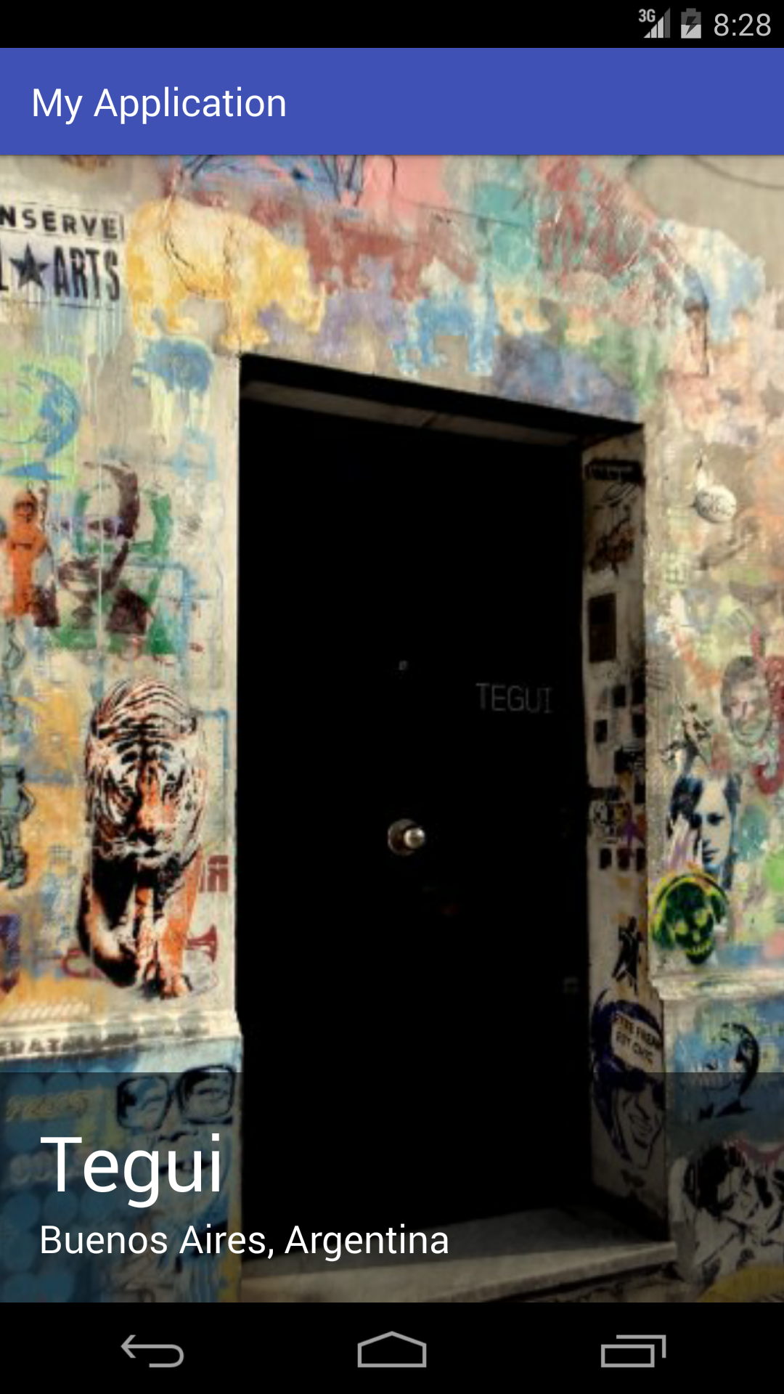
Ejemplo:

